十二因缘图书互借馆
项目总结报告

软工第十二小组

修改变更记录：
更改条款及内容 | 更改人 | 审批人 | 更改日期
目录
1.引言 4
1.1编写目的 4
1.2项目基本情况 4
1.3定义 4
1.4参考资料 5
2实际开发结果 5
2.1产品 5
2.2主要功能和性能 5
2.3基本流程（需修改） 6
2.4进度 6
2.5费用 6
3开发工作评价 7
3.1对生产效率的评价 7
3.2对产品质量的评价 7
4项目实施的评价 8
4.1对技术方法的评价 8
4.2出错原因的分析 8
5经验与教训 8

1.引言

1.1编写目的
对本学期的学习内容与工作成果进行总结性报告并对成果和过程进行评价和分析。
此文档面向全体老师同学展示与交流。

1.2项目基本情况
项目编号 | TBD |  | 项目名称 | 十二因缘校园图书互借馆
计划开始时间 | 2021.9.15 |  | 计划结束时间 | 2022.12.22 | 计划人时数 |  | 360
实际开始时间 | 2021.9.15 |  | 实际结束时间 | TBD | 实际人时数 |  | 700
项目组成员 | 角色称谓 | 职责与工作内容 |  |  |  | 实际发生工作量（人时）
汪芷汀 | 组长 | 负责进度安排和组员协调，设计、实现、检测交差工作 |  |  |  | 300
陈逸浩 | 组员 | 设计、实现、检测交差工作 |  |  |  | 200
黄雨昊 | 组员 | 设计、实现、检测交差工作 |  |  |  | 200

1.3定义
术语 | 解 释
SRS | Software Requirements Specification，软件需求说明书
FR | Functional Requirements，功能性需求
PR | Performance Requirements，性能需求
UI | User Interface，用户界面

1.4参考资料
- 《软件工程导论（第六版）》----张海藩，牟永敏 清华大学出版社
- GB/T 8567——2006《计算机软件文档编制规范》
- ISO/IEC JTC1/SC7 N2106 1999/04/15《软件工程——用户文档过程》
- 《软件工程——总体设计报告》----百度文库，2012.04.17
- 《概要设计说明书(GB8567——88)》----百度文库，2013.09.22
- 《十二因缘图书互借馆项目计划书》----本小组
- 《十二因缘图书互借馆需求说明书》----本小组
- 《十二因缘图书互借馆详细设计说明书》----本小组

2实际开发结果

2.1产品
最终产品名：十二因缘校园图书互借馆
目前版本：
v0.1.7及以前版本：实现了网站的构建，进行了网站的美化与修改。
v0.2.0:调整了系统逻辑，使其更符合实际与用户思考逻辑。

2.2主要功能和性能
序号 | 主要功能 | 是否达到开发目标
1 | 注册和登录 | 达到
2 | 账号信息管理 | 达到
3 | 分享、上架书籍 | 达到
4 | 撤销、下架书籍 | 达到
5 | 查询书籍 | 达到
6 | 借阅书籍 | 达到
7 | 归还书籍 | 达到
8 | 确认归还 | 达到
9 | 错误引导、帮助 | 达到
10 | 书籍信息管理 | 达到
11 | 用户通信功能 | 未完全达到

2.3基本流程（需修改）
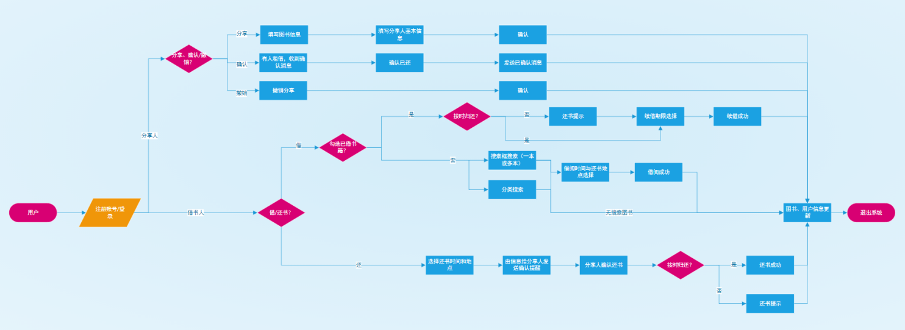

2.4进度
与实际计划无明显偏差，但实际所花人时数比预计多了近2倍。

2.5费用
计划内：
人力成本：
计划：约360人时，在杭州约27,000人民币。
实际：0
软件成本：
计划：需要Navicat。约750人民币。
实际：0人民币。
服务器成本：
计划：阿里云 学生价约150人民币/年。
实际：0人民币。
其他折旧与电费：
计划：约200人民币。
实际：约200人民币。
计划外支出：
网络学习课程146人民币。

总计：
计划共计约281000人民币。
实际现金支出146人民币，折损和不可详细计算支出约200人民币

3开发工作评价

3.1对生产效率的评价
生产效率相对较低，其原因部分源于编码水平和实际应用的不足。同时，学习时间成本相对占比过多。

3.2对产品质量的评价
产品质量相对较好，目前无重大错误发生。

4项目实施的评价

4.1对技术方法的评价
使用的技术方法部分来自于网络，使用相对照本宣科，对其实际掌握缺少一些必要的变化。

4.2出错原因的分析
实现过程中许多代码或软件的使用或是使用方法来自于网络，未经过系统的学习，掌握并不扎实，在实际使用中出现一些问题。

5经验与教训
1）项目预算执行情况：
项目预算执行情况良好，无过多浪费情况出现。
2）管理人员的管理水平：
管理人员管理水平正常，可以细化工作内容分配，但对各成员编码水平出现部分误判。
3）项目组成员的分工及变换：
项目成员分工良好且在合适的时候实现变换。
4）开发人员之间的配合及协作：
配合及协作能力较差，原因出于成员间的时间冲突与沟通困难。
5）项目组成员的技术水平：
技术水平参差且总体略有不足。
6）用户及第三方的配合程度：
配合较好但频率相对不频繁。
7）需求及设计方案的更改：
在设计与实现过程中，需求及设计方案调整及时。
8）项目进行过程中计划的合理调整：
在设计与实现过程中，需求及设计方案调整及时。
9）项目估计与实际的比较：
估计与实际的偏差整体较小，且实际比估计在实际使用更符合逻辑。
10）项目进行过程中技术与业务培训的开展情况与培训效果：
项目进行过程中技术与业务培训积极且组织与实际效果良好。

